CONSTRUCCIONES METALICAS.
GUIA DE TRABAJO. CORTE Y SOLDADURA
PROFESOR: MANUEL ALARCON/NAHUM UNDA CUARTO MEDIO.

EN UN PROCESO DE UNION DE PLANCHA MEDIANTE SOLDADURA POR ARCO MANUAL, SE DEBEN REALIZAR DISTINTOS TIPOS DE PREPARACION DE LA PIEZA ADEMAS DE LOS CORDONES CORRESPONDIENTES PARA SU CORRECTA UNION.
- Teniendo en consideración lo anterior desarrollar el siguiente caso.
Para la unión de planchas de 20mm en posición plana como lo muestra a continuación, debemos considerar un bisel, y realizar el o los cordones correspondientes.
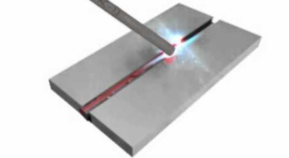

- Desarrollar.

- ¿Qué grado debe tener el bisel?
- ¿Cuántos cordones se deberían aplicar como mínimo para su correcta unión?, nómbrelos. Dibújelos y explíquelos.
- ¿Qué EPP son necesarios?
- Describir el proceso de unión a realizar desde que usted ingresa a laboratorio.
- ¿Qué procesos de soldadura conoce usted? Nómbrelos y explíquelos.
- ¿Qué significa la sigla E6011
- Crear un esquema de amperajes, para los siguientes espesores de electrodos. (1/8, 3/32, 5/32) explicar la diferencia de cada uno y esquematizar los rangos de Amperaje para cada uno.
Dudas y recepción de guia desarrollada al correo n.abatemol@gmail.com

